# 

AI智能竞速搬运活动方案

一、活动宗旨

AI 智能竞速搬运活动旨在激发创新思维，推动人工智能技术在实际应用中的发展。通过智能循线小车搬运物体到指定位置的活动形式，鼓励参赛者深入探索机器人技术、自动化控制和算法优化等领域，培养与提高编程逻辑思维与解决实际问题的能力。

本活动为科技爱好者提供一个展示才华的平台，希望借此提高公众对人工智能的认识和理解，推动人工智能教育的普及，为未来科技的发展培养更多的创新人才。在活动过程中，强调公平竞争、技术创新和实际应用，鼓励参赛者不断挑战自我，突破技术瓶颈，为人工智能领域的发展贡献智慧和力量。

二、组织机构

三、参加对象

1. 小学组：一至五年级
2. 初中组：六至九年级
3. 高中组：高中、中职

以报名时学籍所属阶段为准。

四、活动安排

宣传发动：2024年10月15日起

活动时间：2024年12月28日

五、奖项设置

1、项目奖项：分设一等奖、二等奖、三等奖若干，按照活动人数的10%、20%、30%分别发放。

2、优秀指导教师奖：授予一等奖队伍的指导教师。

附件1：AI智能竞速搬运活动规则

## **附件1**

AI智能竞速搬运活动规则

**1.**AI智能竞速搬运**（小学组、初中组、高中组）活动简介**

创意设计并制作智能轮式循线机器人，在活动中发挥个人能力，取得理想成绩。活动以现场公布赛题、学生进行编程实践的方式进行，选手在知晓“货物”的具体位置后，修改程序以控制机器人完成搬运任务。以将“货物”全部运入仓库中且用时短者为胜。

**1.1活动场地规格**

1.1.1尺寸：长240厘米，宽120厘米。

1.1.2材质：喷绘布，底色为浅蓝色。

1.1.3出发区：内径为25厘米X 25厘米的方形区域，出发区外框为2厘米宽的黑线。循线机器人放置于此处准备开始（见图1）。

1.1.4 仓库区：分A、B两个仓库，内径为25厘米X 25厘米的方形区域，仓库外框为2厘米宽的黑线。需将“货物”完全搬运至仓库区内的深蓝色圆形区域（见图1）。活动当天现场公布“货物”搬运到A还是B仓库。

1.1.5 循线区域：由直线、圆弧、矩形方格组成的循线区域，连接出发区和A、B两个仓库，所有的线条均为2CM宽的黑线（见图1）。

1.1.6 “货物”：直径4CM的PU材料小篮球。小学组为2个，初中、高中组为3个。

1.1.7货物摆放区：循线区域十四个由深蓝色小圈圈出的“十”字或“T”字路口（见图2）。“货物”随机摆放在这些路口，活动当天现场公布具体位置。

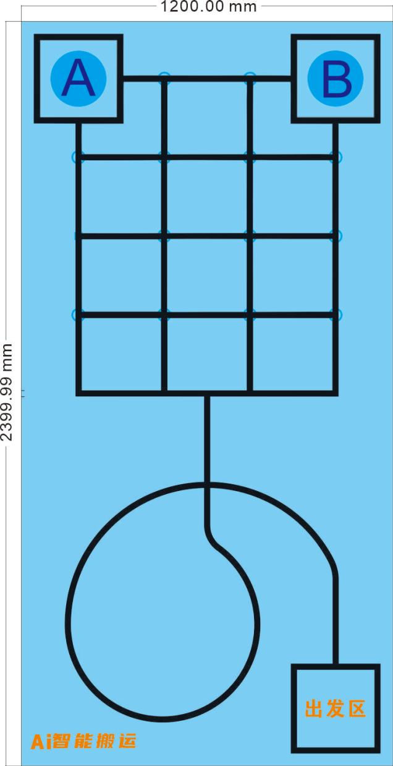

图1 完整活动场地

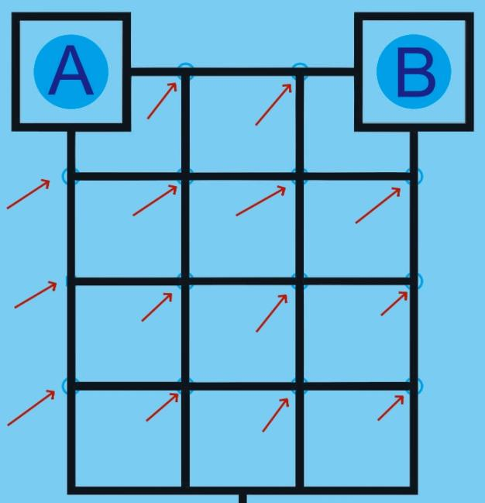

图2 货物摆放区（14个点位）

**1.2机器人规格：**

1.2.1机器人的长度不可超过25CM、宽度不可超过25CM、高度不可超过25CM(长、宽、高尺寸不能互换)。总重量不能超越1KG（包括电池）。

1.2.2机器人必须以智能硬件编程的方式控制机器人的动作。为了推动国产化芯片的发展与应用，机器人必须使用中国乐鑫科技（Espressif Systems）开发的国产ESP32芯片作为小车的主控。

1.2.3机器人的驱动器只使用电压不高于9V的碱性电池、7.2V的充电电池或7.4V的锂电池。

**1.3比赛规则：**

1.3.1 队员人数1人，参赛组别以报名时学籍所属阶段为准。

1.3.2 机器人需经过裁判台预检方可参加活动，中途不允许更换选手及设备。

1.3.3 队员须按照活动公布的点名时间准时报道。

1.3.4 报道后，队员按照抽签序号进入相应场地区域。

1.3.5.活动开始后，裁判将“货物”摆放在货运摆放区（小学两个中学三个点位）上并告知所有队员需运送到A或B仓库。队员开始现场编程，编程与测试场地时间为30分钟。30分钟后按照抽签顺序开始比赛，轮到者如不能开始，视为弃权。

1.3.6 队员要在3分钟时间内，完成循线和搬运“货物”（小学2个、中学3个）入库的任务。

1.3.7 “货物”全部进入仓库圆形区域后，如果滚出圆形区域不计算相应分数。

1.3.8 裁判在机器人将货物完全搬运进仓库并退出仓库后停止计时。

1.3.9如果第一次循线失败（没有到达仓库），允许队员拿起小车摆放到出发区重新开始，但是已经被触碰并改变位置的“货物”不得摆放回原来位置，计时不停止。

**1.4比赛评分标准**

1.4.1 在3分钟内将“货物”通过循线方式搬运至指定仓库者，时间短者为胜。

1.4.2 如3分钟内没有完成全部“货物”的搬运，完成数量多者为胜。

1.4.3 完成数量相同者，以完成搬运任务的结束时间短者为胜。

**规则咨询：钱老师13817569816**